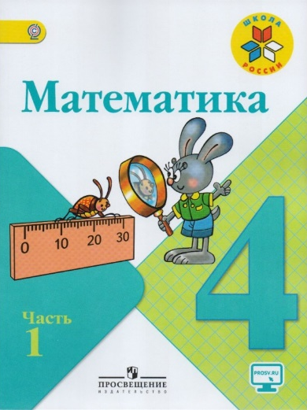
Иващенко Т.А. 4 класс.

Математика 12.11.2021

Урок № 16. Тема 2. ЧИСЛА, КОТОРЫЕ БОЛЬШЕ 1000. Нумерация

Тема. Выделение в числе общего количества единиц любого разряда. Класс миллионов. Класс миллиардов

Цель урока: научимся определять, сколько в числе всего десятков, сотен, тысяч; находить несколько способов решения задач; анализировать свои действия в соответствии с поставленной учебной задачей..

1. Просмотрите видеоурок
https://www.youtube.com/watch?v=M44Um04Z584

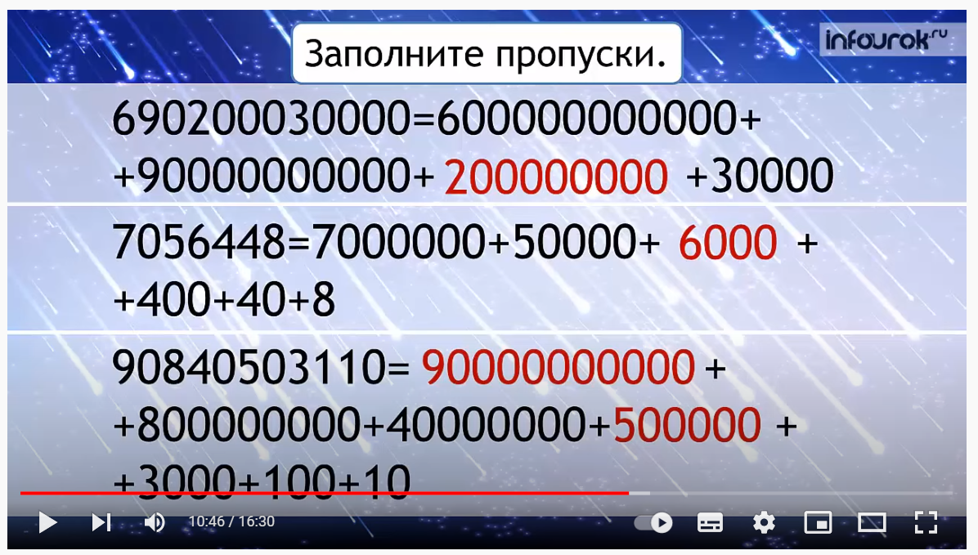

2. Задания для контроля
— Как определить, сколько всего десятков, сотен, тысяч в числе?
— Расскажите алгоритм чтения многозначных чисел.
(1. Разбить число на классы.
2. Начиная с наивысшего класса, прочитать, сколько единиц, и назвать класс.
3. Класс единиц не называют.)
— Прочитайте числа и скажите, сколько единиц каждого разряда в числе.

657 090, 7009, 50 002, 809, 547 499, 98 650.

— Назовите соседей каждого числа.

Домашнее задание:
1) Страница 28, решить № 126, № 127, (по желаю на высокий уровень № 128 )

Решить и записать задания в тетрадь. Для обратной связи можно использовать электронную почту t.a.ivashchenko@mail.ru ВК, ОК, мессенджеры WhatsApp и Viber.

.

